Πέμπτη, 23 Φεβρουαρίου 2017

ΔΕΛΤΙΟ ΤΥΠΟΥ

ΣΟΥΠΕΡ ΜΑΡΚΕΤ

Ηγετικές Επιχειρήσεις

Επωνυμία επιχείρησης | Κύκλος εργασιών  2015 | Κέρδη EBITDA  2015 | Προσωπικό | Αριθμός  καταστημάτων
ΑΛΦΑ - ΒΗΤΑ ΒΑΣΙΛΟΠΟΥΛΟΣ Α.Ε. | €1.944.119.000 | €132.736.000 | 12.562 | 362 (ομίλου)
ΛΙΝΤΛ ΕΛΛΑΣ & ΣΙΑ Ο.Ε | Μη διαθέσιμος | Μη διαθέσιμα | 5.000 | 222
ΣΚΛΑΒΕΝΙΤΗΣ Ι. & Σ. Α.Ε.Ε | €1.304.718.000 | €65.647.000 | 8.950 | 111
ΜΑΡΙΝΟΠΟΥΛΟΣ Α.Ε. ΓΕΝΙΚΟΥ ΕΜΠΟΡΙΟΥ (1) | €1.271.233.871 | €-335.090.258 | 9.400 | 735 (ομίλου)
ΜΑΣΟΥΤΗΣ Δ. ΣΟΥΠΕΡΜΑΡΚΕΤ Α.Ε. | €751.660.000 | €49.028.000 | 6.409 | 260
ΜΕΤΡΟ Α.Ε.&Β.Ε. (2) | €736.243.483 | €33.197.148 | 4.437 | 281
- Στις 30/9/2016 η εταιρεία κατέθεσε αίτηση Άμεσης Επικύρωσης της Συμφωνίας Εξυγίανσης ύστερα από την εξεύρεση στρατηγικού επενδυτή (οικ. Σκλαβενίτης). Η αίτηση έγινε αποδεκτή από το Πτωχευτικό Δικαστήριο. Οι απαιτούμενες διαδικασίες για την ολοκλήρωση της συμφωνίας βρίσκονται σε εξέλιξη.
- Τον Ιανουάριο του 2016 η εταιρεία απέκτησε τον αποκλειστικό έλεγχο των επιχειρηματικών δραστηριοτήτων στην Ελλάδα της αλυσίδας σούπερ μάρκετ ΒΕΡΟΠΟΥΛΟΣ (ΒΕΡΟΠΟΥΛΟΙ ΑΔΕΛΦΟΙ ΑΕ&ΒΕ). Ο αριθμός καταστημάτων περιλαμβάνει και το δίκτυο καταστημάτων Βερόπουλος.
Η ενημερότητα του προφίλ των εταιρειών αφορά την περίοδο έκδοσης της αντίστοιχης μελέτης.

Η Πορεία του Κλάδου στην Ελληνική Αγορά

Ο κλάδος των Σούπερ Μάρκετ και Cash & Carry περιλαμβάνει μεγάλο αριθμό εταιρειών, οι κυριότερες των οποίων ελέγχουν γνωστές και εδραιωμένες αλυσίδες καταστημάτων. Ο ανταγωνισμός μεταξύ των επιχειρήσεων είναι ιδιαίτερα έντονος, λόγω και της οικονομικής κατάστασης της χώρας η οποία έχει οδηγήσει στη συρρίκνωση του διαθέσιμου εισοδήματος των νοικοκυριών.

Σύμφωνα με τον Νίκο Ταβουλάρη, Consultant της Διεύθυνσης Οικονομικών – Κλαδικών Μελετών της ICAP Group, οι συνολικές πωλήσεις (μέγεθος αγοράς) των επιχειρήσεων του κλάδου των Σούπερ Μάρκετ και Cash & Carry έπειτα από μια τετραετία (2010-2013) συνεχούς μείωσης, παρουσίασαν οριακά θετική μεταβολή (0,6%) το 2014. Ωστόσο, το 2015 η αγορά εκτιμάται ότι επέστρεψε σε αρνητικούς ρυθμούς μεταβολής και συρρικνώθηκε κατά 1,6%. Η πτωτική τάση εκτιμάται ότι συνεχίστηκε και το 2016.

Σχετικά με τον βαθμό συγκέντρωσης στον κλάδο, τέσσερεις μεγάλες εταιρείες – αλυσίδες καταστημάτων απέσπασαν το 50% περίπου των συνολικών πωλήσεων του κλάδου το 2015. Σημαντικό ρόλο στην τάση αύξησης του βαθμού συγκέντρωσης, τα τελευταία χρόνια, διαδραματίζει η συνεχής επέκταση του δικτύου καταστημάτων των μεγαλύτερων αλυσίδων του κλάδου (μέσω εξαγοράς καταστημάτων άλλων επιχειρήσεων ή/και με το άνοιγμα νέων σημείων πώλησης). Η πλειονότητα των καταστημάτων των δέκα μεγαλύτερων αλυσίδων του κλάδου βρίσκεται στην Αττική (43,6%) και ακολουθεί η περιφέρεια της Κεντρικής Μακεδονίας (19,8%).
Διάγραμμα 1 Δείκτης εξέλιξης της εγχώριας αγοράς Σούπερ Μάρκετ και Cash & Carry
(2011-2016)
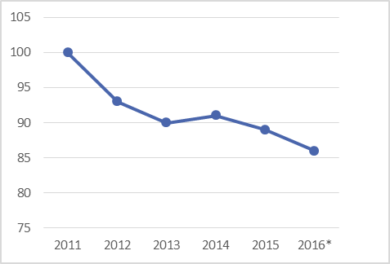
Έτος βάσης 2011=100
*εκτίμηση Πηγή: ICAP Group ΑΕ, Εκτιμήσεις αγοράς
Διάγραμμα 2 Γεωγραφική κατανομή των καταστημάτων των δέκα μεγαλύτερων αλυσίδων Σούπερ Μάρκετ και Cash & Carry ανά διοικητική περιφέρεια (2015)
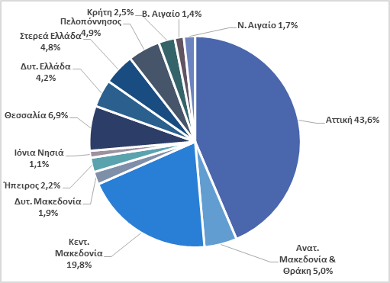
Πηγή: ICAP Group ΑΕ

Οικονομικές Επιδόσεις του Κλάδου
Για τη σύνταξη του ομαδοποιημένου ισολογισμού χρησιμοποιήθηκαν τα δεδομένα 57 εταιρειών με δημοσιευμένα οικονομικά στοιχεία για τη διετία 2014-2015.
Οι συνολικές πωλήσεις των 57 επιχειρήσεων αυξήθηκαν οριακά το 2015/2014, τα δε μικτά κέρδη αυξήθηκαν κατά 2,1%. Η σημαντική αύξηση των λειτουργικών εξόδων οδήγησε στην αναστροφή των λειτουργικών αποτελεσμάτων, από θετικά το 2014 σε αρνητικά το 2015. Συνέπεια αυτού ήταν η εμφάνιση ζημιών το 2015.
Σημείωση: Επισημαίνεται ότι τα αποτελέσματα του ομαδοποιημένου ισολογισμού επιβαρύνονται σημαντικά από τα μεγέθη μιας εταιρείας. Εξαιρουμένης αυτής, το τελικό αποτέλεσμα των υπολοίπων 56 εταιρειών είναι κερδοφόρο και τα δύο έτη (2014: €130,6 εκ., 2015:€129,7 εκ.).

Πίνακας 1. Συνοπτικός Ομαδοποιημένος Ισολογισμός Επιχειρήσεων του Κλάδου (2014-2015)
Λογαριασμός
Καθαρά Πάγια | 2.887.971.198 | 2.990.967.378 | 3,57
Αποθέματα | 791.616.047 | 727.935.178 | -8,04
Απαιτήσεις | 735.875.776 | 652.108.814 | -11,38
Ταμείο - Τράπεζες | 273.087.163 | 326.373.960 | 19,51
Σύνολο Ενεργητικού | 4.688.550.191 | 4.697.385.330 | 0,19
Ίδια Κεφάλαια | 946.449.702 | 472.397.817 | -50,09
Μέσο.& Μακρο. Υποχρεώσεις | 933.412.053 | 1.001.826.671 | 7,33
Βραχυπρόθεσμες Υποχρεώσεις | 2.808.688.432 | 3.223.160.848 | 14,76
Σύνολο Παθητικού | 4.688.550.191 | 4.697.385.330 | 0,19
Αποτελέσματα Χρήσεως
Κύκλος Εργασιών (Πωλήσεις) | 7.702.620.148 | 7.742.722.825 | 0,52
Μικτό Κέρδος | 1.593.658.911 | 1.627.727.274 | 2,14
Λειτουργικά Αποτελέσματα | 112.391.087 | -249.917.271 | -
Κέρδος Προ Φόρου Εισοδήματος | 105.702.150 | -275.247.717 | -
EBITDA | 293.759.018 | -48.887.166 | -
ποσά σε €
Αριθμοδείκτες
Δείκτες | 2014 | 2015
Αποδοτικότητα Ιδίων Κεφαλαίων (%) | 11,17 | -58,27
Αποδοτικότητα Απασχολουμένων Κεφαλαίων (%) | 2,25 | -5,86
Περιθώριο Μικτού Κέρδους (%) | 20,69 | 21,02
Περιθώριο Καθαρού Κέρδους (%) | 1,37 | -3,55
Περιθώριο Καθαρού Κέρδους EBITDA (%) | 3,81 | -0,63
Σχέση Ξένων Προς Ίδια Κεφάλαια | 3,95 | 8,94
Κάλυψη Χρηματοοικονομικών Δαπανών | 3,35 | -
Γενική Ρευστότητα | 0,64 | 0,53
Ειδική Ρευστότητα | 0,36 | 0,30
Ταμειακή Ρευστότητα | 0,10 | 0,11
Μ.Ο Προθεσμίας Είσπραξης Απαιτήσεων (ημέρες) | 9 | 12
Μ.Ο Προθεσμίας Εξόφλησης Προμηθευτών (ημέρες) | 98 | 104
Κυκλοφοριακή Ταχύτητα Αποθεμάτων (ημέρες) | 47 | 43
Διάρκεια Εμπορικού Κύκλου (ημέρες) | -41 | -48
Δείκτης Παγιοποίησης (%) | 61,60 | 63,67
Δείγμα Εταιρειών | 57 | 57
Κερδοφόρες Εταιρείες | 47 | 48
Πηγή: Icap Databank

Πιστοληπτική Ικανότητα των Επιχειρήσεων

Η πλειοψηφία των εταιρειών του δείγματος κατατάσσεται στη ζώνη Μέσου Πιστωτικού Κινδύνου (60,5% 2016). Ακολουθεί η ζώνη Yψηλού Πιστωτικού Κινδύνου, ενώ λίγες εταιρείες κατατάσσονται στη ζώνη Χαμηλού Πιστωτικού Κινδύνου και τα δύο έτη. Επισημαίνεται, ωστόσο, η βελτίωση της πιστοληπτικής ικανότητας των επιχειρήσεων του δείγματος το 2016 σε σχέση με το 2015, καθώς παρατηρείται μετατόπιση εταιρειών από τη ζώνη Υψηλού προς τη ζώνη Μέσου Πιστωτικού Κινδύνου.

Διαβάθμιση ICAP Credit Rating | 2016 |  | 2015 |  | Μεταβολή
Διαβάθμιση ICAP Credit Rating | Αριθμός Εταιρειών | Ποσοστό | Αριθμός Εταιρειών | Ποσοστό | Μεταβολή
Χαμηλού Πιστωτικού Κινδύνου | 6 | 7,9% | 5 | 6,6% | 20,0%
Μέσου Πιστωτικού Κινδύνου | 46 | 60,5% | 40 | 52,6% | 15,0%
Υψηλού Πιστωτικού Κινδύνου | 24 | 31,6% | 31 | 40,8% | -22,6%
ΣΥΝΟΛΟ | 76 | 100,0% | 76 | 100,0% | -
Πηγή: ICAP Group, Credit Risk Assessment Services

Ο Κλάδος στην Ευρωπαϊκή – Διεθνή Αγορά

Μεγαλύτερη λιανεμπορική επιχείρηση ειδών παντοπωλείου παγκοσμίως αναδείχθηκε για το 2014 η Wal-Mart, η οποία εδρεύει στις ΗΠΑ. Ακολούθησε η εταιρεία Costco Wholesale Corp. ενώ την πρώτη τετράδα συμπλήρωσαν η The Kroger Co. και η γερμανική Schwarz Group. Στην πέμπτη θέση βρέθηκε η βρετανική Tesco. Οι συνολικές πωλήσεις των είκοσι μεγαλύτερων Super – Market και Cash &Carry ανήλθαν στο ποσό των $1.791,2 δισ.

Σύμφωνα με τον οίκο Planet Retail, το 2018 οι συνολικές πωλήσεις ειδών παντοπωλείου παγκοσμίως (Grocery Retail) αναμένεται να ξεπεράσουν τα $5,7 τρισ. Οι πωλήσεις των hypermarkets & superstores εκτιμάται ότι θα αποσπάσουν το 38,0% του συνόλου της παγκόσμιας αγοράς. Ακολουθούν τα supermarkets με ποσοστό 18,8%, ενώ εκτιμάται ότι οι πωλήσεις μέσω διαδικτύου (e-commerce) θα καταλάβουν μερίδιο 11,4% και θα ξεπεράσουν τις πωλήσεις των discount stores.

Πίνακας Έσοδα από λιανεμπόριο των 20 μεγαλύτερων Super market και Cash & Carry παγκοσμίως (2014)
A/A 2014 | Επωνυμία | Έδρα | Χώρες | Έσοδα (σε δισ. $)
1 | Wal-Mart Stores | ΗΠΑ | 28 | 485,7
2 | Costco Wholesale Corp. | ΗΠΑ | 10 | 112,6
3 | The Kroger Co. | ΗΠΑ | 1 | 108,5
4 | Schwarz Group | Γερμανία | 26 | 102,7
5 | Tesco | Ηνωμένο Βασίλειο | 13 | 99,7
6 | Carrefour | Γαλλία | 34 | 98,5
7 | Aldi | Γερμανία | 17 | 86,5
8 | Metro Group | Γερμανία | 32 | 85,6
9 | Grupe Auchan | Γαλλία | 13 | 69,6
10 | Casino Group | Γαλλία | 29 | 64,5
11 | AEON | Ιαπωνία | 11 | 61,4
12 | Edeka | Γερμανία | 1 | 61
13 | Rewe Combine | Γερμανία | 11 | 51,2
14 | Woolworths | Αυστραλία | 2 | 49,6
15 | E.Leclerc | Γαλλία | 7 | 48,6
16 | Wesfarmers | Αυστραλία | 2 | 48,1
17 | Ahold | Ολλανδία | 6 | 43,6
18 | ITM (Intermarché) | Γαλλία | 5 | 38,2
19 | Sainsbury's | Ηνωμένο Βασίλειο | 1 | 37,8
20 | Loblaw Cos. | Καναδάς | 2 | 37,8
Πηγή: Global Powers of Retailing 2016, Deloitte Touche Tohmatsu Limited

Διάγραμμα 3: Εκτίμηση παγκόσμιων πωλήσεων ειδών παντοπωλείου
ανά τύπο καταστήματος (2018)
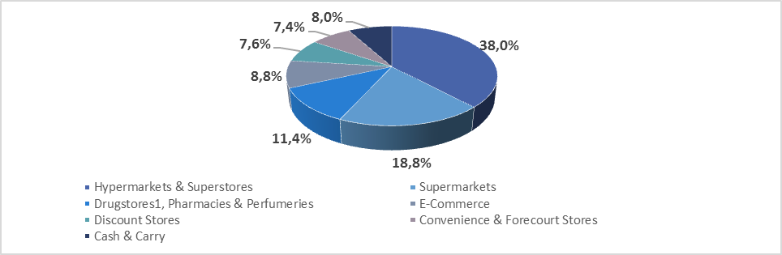
Πηγή: Planet Retail

H ICAP Group – με 1.300 εργαζομένους – είναι ο μεγαλύτερος Όμιλος παροχής υπηρεσιών προς επιχειρήσεις στην Ελλάδα, με ισχυρή παρουσία στη Νοτιοανατολική Ευρώπη. Μετά την εξαγορά της από το SEEF Fund της Global Finance το 2007, έχει αναπτυχθεί ραγδαία και σήμερα παρέχει μεγάλο εύρος υπηρεσιών και προϊόντων που ομαδοποιούνται σε 4 κατηγορίες:
Credit Risk Services, Marketing Solutions, Management Consulting και People & Employment Solutions.
Περισσότερες πληροφορίες στο www.icap.gr

Ακολουθήστε την ΙCAP Group στα Μέσα Κοινωνικής Δικτύωσης

Λογότυπο ICAP Group
Μπορείτε να λάβετε το αρχείο από την ακόλουθη διεύθυνση:
http://dir.icap.gr/mailimages/PublishingServer/ICAPGroup.jpg

Φωτογραφία του Νίκου Ταβουλάρη, Consultant Οικονομικών και Κλαδικών Μελετών Ομίλου ΙCAP
Μπορείτε να λάβετε τo αρχείο από την ακόλουθη διεύθυνση:
http://dir.icap.gr/mailimages/PublishingServer/Νίκος Ταβουλάρης.JPG

Περισσότερες Πληροφορίες:
Γραφείο Τύπου Oμίλου ICAP
Φρατζέσκα Σιδερή, Communications & Marketing Manager
T: 210 7200 495 | 693 673 5 143 | F: 213 0173 495

